RETRÆTE I KELTERNES FODSPOR

Program for retræte på Sarons Slette den 22. - 29. marts 2024:

Alle dage har følgende ramme med bøn og måltider:
8.00 - 9.00 morgenmad
9.00 morgenbøn i Lønkammerkrogen
12.00 middagsbøn
12.30 frokost
17.00 eftermiddagsbøn
18.00 aftensmad

Fredag den 22. marts:
Indlogering, aftensmad, aftensamling med undervisning v/Iain Sutherland

Lørdag den 23. marts:
Undervisning formiddag og eftermiddag v/Iain Sutherland
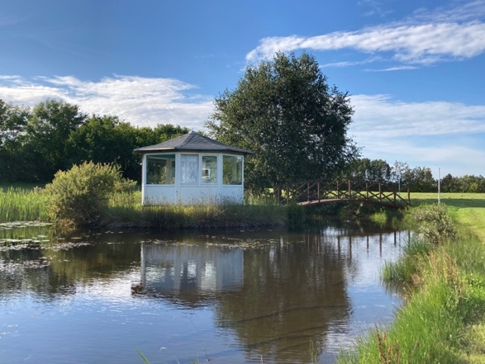
Søndag den 24. marts
Gudstjeneste på Sarons Slette

Mandag - torsdag den 25. - 28. marts
Tid til egen refleksion og tanker, der afsluttes med festaften, Skærtorsdag, hvor vi fejrer påskemåltidet sammen.
Lønkammerkrogen og stedets øvrige lokaler og smukke natur danner gode rammer om tid alene i Guds nærhed.

Fredag den 29. marts
Opbrud og hjemrejse efter morgensamling

Weekendens taler:
Iain Sutherland, pastor i King's Fellowship - Fife, Skotland.
Iain er en del af Local Houses of Prayers (LHOPs) ledelse og sammen med sin kone, Heather, opdagelsesrejsende i det keltiske tro.
”Jeg er professionel coach hos International Coaching Federation, og jeg coacher kirkeledere, folk, der søger nye karrierer, og andre coaches.
Der er en rig bibelsk arv tilgængelig for os i det keltiske udtryk for den kristne tro og deres enkle, men dybe spiritualitet, der kan inspirere til et liv med Jesus i dag.”

Festaften og påskemåltid:
Måltidet rummer både elementer af jødisk og kristen tradition - vi refererer tilbage til udfrielsen af Egypten og mindes, at det var her Jesus indstiftede nadveren og blev vores påskelam.
Det bliver en festaften med en festmenu bl.a. med helstegt lam, bøn, lovsang, alvor og fest samlet i et måltid og et fælleskab, hvor vi alle er ét.

Materialer i øvrigt:
Der vil være enkle materialer til rådighed for egen refleksionstid og mulighed for at købe bøger i bogsalget med kontanter eller MobilePay.

